ECOIMPACT
Governança e Compliance Ambiental
Migração de Solução ESG de Banco Relacional (Oracle / PL-SQL)
para Banco NoSQL Orientado a Documentos (MongoDB)
Documentação Técnica de Modelagem, Migração e Operações CRUD

Sumário
- 1. Escolha da abordagem: migração
- 2. Contexto do projeto original (modelo relacional)
- 3. Justificativa: por que NoSQL resolve melhor desafios ESG
- 4. Mapeamento das tabelas para collections
- 5. As 5 collections do novo modelo e seu papel no ESG
- 6. Comandos de criação das collections e índices
- 7. Operações de CRUD executadas (com evidências/prints)
- 8. Modelagem flexível (schema dinâmico) demonstrada
- 9. Nota técnica sobre o ambiente de execução
- 10. Conclusão e aderência aos critérios de avaliação

1. Escolha da Abordagem: Migração
Optou-se pela MIGRAÇÃO do projeto ESG "EcoImpact", originalmente desenvolvido em Oracle/PL-SQL, para o MongoDB. A decisão foi tomada porque o projeto relacional já possuía um domínio de negócio maduro e bem definido — cinco entidades, quatro triggers de automação e um conjunto de regras de cálculo de pegada de carbono — o que permite comparar, lado a lado, como o mesmo problema de negócio é resolvido em dois paradigmas de dados distintos. Migrar (em vez de inventar um domínio novo) evidencia com mais clareza os ganhos e as perdas reais de se trocar um modelo relacional rígido por um modelo de documentos flexível.

2. Contexto do Projeto Original (Modelo Relacional)
O sistema EcoImpact tem como tema o monitoramento de emissão de carbono de usuários (pessoas físicas ou colaboradores de uma organização). O modelo relacional era composto por 5 tabelas:
Tabela | Finalidade
CATEGORIA_EMISSAO | Cadastro de tipos de atividade e seus fatores de emissão de CO2 equivalente (ex.: transporte, alimentação, energia).
REGISTRO_EMISSAO | Lançamentos diários de atividades do usuário, com cálculo do kg de CO2e emitido.
META_SUSTENTABILIDADE | Meta mensal de redução por usuário e totais acumulados de emissão/compensação.
ALERTA_EMISSAO | Alertas automáticos disparados quando a meta mensal é ultrapassada.
COMPENSACAO_CARBONO | Ações voluntárias de compensação (plantio de árvores, créditos de carbono, energia solar etc.).

O modelo original contava, ainda, com 4 triggers PL/SQL responsáveis por manter os dados sincronizados automaticamente:
- TRG_ATUALIZA_META_EMISSAO — recalcula o total emitido no mês sempre que um registro de emissão é inserido, alterado ou removido.
- TRG_ALERTA_EMISSAO — insere um alerta quando a emissão projetada ultrapassa a meta do usuário.
- TRG_ATUALIZA_COMPENSACAO — recalcula o total compensado e o saldo líquido de carbono a cada ação de compensação.
- TRG_CLASSIFICA_NIVEL_IMPACTO — classifica cada registro em BAIXO/MÉDIO/ALTO conforme o kg de CO2e.

3. Justificativa: Por que NoSQL Contribui para Desafios ESG
Soluções ESG lidam, por natureza, com dados heterogêneos: cada empresa mede indicadores ambientais diferentes, cada usuário registra tipos distintos de compensação, e novas métricas de governança e social surgem com frequência à medida que a regulação evolui (CSRD, GRI, TCFD, ISSB, etc.). Essa realidade expõe três limitações do modelo relacional original:
- Rigidez de schema: qualquer novo tipo de dado (ex.: um comprovante de certificação, uma geolocalização do registro, uma meta de incentivo específica de uma categoria) exigiria uma migração de schema (ALTER TABLE) em produção.
- Muitos "joins" para uma operação de leitura simples: exibir um registro de emissão com o nome e a unidade de medida da categoria exige juntar REGISTRO_EMISSAO e CATEGORIA_EMISSAO; exibir os alertas de uma meta exige juntar META_SUSTENTABILIDADE e ALERTA_EMISSAO.
- Lógica de negócio presa ao banco: as triggers concentram regras de cálculo (nível de impacto, saldo de carbono) dentro do SGBD, dificultando testes automatizados e portabilidade da regra para outros contextos (ex.: um app mobile offline-first).
O modelo de documentos do MongoDB endereça essas limitações da seguinte forma:
- Schema flexível: cada documento pode ter campos próprios sem exigir migração — essencial para acomodar a evolução constante de métricas ESG (ver Seção 8).
- Dados embutidos (embedding): a categoria é embutida dentro do registro de emissão, e os alertas são embutidos dentro da meta — eliminando "joins" para as consultas mais comuns do domínio (ler um registro, ler uma meta com seus alertas).
- Escalabilidade horizontal: coleções de registros de emissão tendem a crescer rapidamente (um lançamento por atividade, por usuário, por dia) — um padrão de crescimento que o MongoDB, com sharding nativo, atende melhor do que uma tabela relacional monolítica.
Como contrapartida, o documento também registra honestamente o que se perde: integridade referencial (FKs) e atomicidade multi-tabela deixam de ser garantidas pelo banco, e a responsabilidade das antigas triggers passa a ser da camada de aplicação — trade-off comum e aceito em arquiteturas NoSQL, mas que precisa de disciplina de código para não introduzir inconsistências (isso é discutido na Seção 7, no comando 4.2).

4. Mapeamento das Tabelas para Collections
Tabela relacional (Oracle) | Collection MongoDB | O que mudou na migração
CATEGORIA_EMISSAO | categorias_emissao | Ganhou o campo escopo_ghg (Escopo 1/2/3, GHG Protocol) e, em um documento, um subdocumento de incentivo — sem alterar as demais categorias.
REGISTRO_EMISSAO | registros_emissao | A categoria (nome, unidade, escopo) é embutida como subdocumento, eliminando o "join" com categorias_emissao para exibir o registro. Um documento ganhou geolocalização.
META_SUSTENTABILIDADE | metas_sustentabilidade | Passou a embutir um array de alertas (antes uma tabela filha via FK), tornando a leitura "meta + seus alertas" uma única consulta.
ALERTA_EMISSAO | Absorvida por metas_sustentabilidade.alertas | Deixou de ser uma collection própria: no relacional, existia só por causa do modelo tabular; no modelo de documentos, é um subdocumento natural da meta a que pertence.
COMPENSACAO_CARBONO | compensacoes_carbono | Mantida como collection própria (relação de N:1 com o usuário/mês, mas com volume e ciclo de vida próprios); um documento ganhou um subdocumento de comprovante.
(inexistente) | usuarios_esg | Nova collection: no relacional, ID_USUARIO era apenas uma FK para uma tabela de usuários externa/não modelada. Na migração, ela foi explicitada para dar contexto social/governança (cargo, departamento, certificações).

O resultado são exatamente 5 collections, cobrindo o mesmo domínio de negócio das 5 tabelas originais, mas reorganizando onde cada informação "mora" para refletir como a aplicação realmente lê os dados.

5. As 5 Collections do Novo Modelo e seu Papel no ESG

5.1 usuarios_esg — Pilar Social e de Governança
Representa as pessoas envolvidas no programa de sustentabilidade da organização: cargo, departamento e, quando aplicável, certificações profissionais relacionadas a ESG (ex.: GHG Protocol, ISO 14001 Lead Auditor). Do ponto de vista de governança, esta collection é a base para relatórios de quem são os responsáveis por metas e decisões de compensação, e do ponto de vista social, evidencia o engajamento de diferentes áreas da empresa (Sustentabilidade, Operações, Financeiro, Jurídico, RH) no programa.

5.2 categorias_emissao — Pilar Ambiental (base de cálculo)
É o catálogo de atividades que geram emissão de gases de efeito estufa, com seu fator de emissão (kg CO2e por unidade) e o escopo do GHG Protocol (Escopo 1, 2 ou 3). É a collection que dá rastreabilidade científica/metodológica aos números ambientais do sistema — sem ela, nenhum kg de CO2e poderia ser calculado de forma auditável.

5.3 registros_emissao — Pilar Ambiental (medição)
Cada documento é uma atividade registrada por um usuário (ex.: um trajeto de carro, um consumo de energia). Embute a categoria correspondente e é classificado automaticamente em nível de impacto (BAIXO/MÉDIO/ALTO), reproduzindo a função da antiga TRG_CLASSIFICA_NIVEL_IMPACTO agora na camada de aplicação. É a collection que mede, na prática, a pegada de carbono real da organização.

5.4 metas_sustentabilidade — Pilar de Governança (controle e compliance)
Uma meta mensal por usuário, com o total emitido, o total compensado, o saldo líquido de carbono e um array embutido de alertas de estouro de meta. É o coração de governança do sistema: formaliza compromissos de redução, torna o desempenho auditável mês a mês e documenta, através dos alertas, todo desvio relevante em relação ao compromisso assumido — sem depender de uma tabela externa de alertas.

5.5 compensacoes_carbono — Pilar Ambiental e Social
Registra as ações voluntárias de compensação (plantio de árvores, créditos de carbono certificados, energia solar, compostagem, doações a ONGs ambientais). Tem caráter ambiental (reduz o saldo líquido de carbono) e social (muitas ações envolvem apoio a projetos comunitários e de reflorestamento), além de trazer, quando disponível, a fonte de certificação — um dado relevante de governança/compliance para auditorias externas de ESG.

6. Comandos de Criação das Collections e Índices
Os comandos abaixo foram executados via driver oficial do MongoDB (Node.js), reproduzindo exatamente os equivalentes de mongosh:
db.createCollection("categorias_emissao");
db.createCollection("registros_emissao");
db.createCollection("metas_sustentabilidade");
db.createCollection("compensacoes_carbono");
db.createCollection("usuarios_esg");
// Índice único equivalente à constraint UK_META_USUARIO_MES do modelo relacional
db.metas_sustentabilidade.createIndex(
{ id_usuario: 1, ano_mes: 1 },
{ unique: true }
);
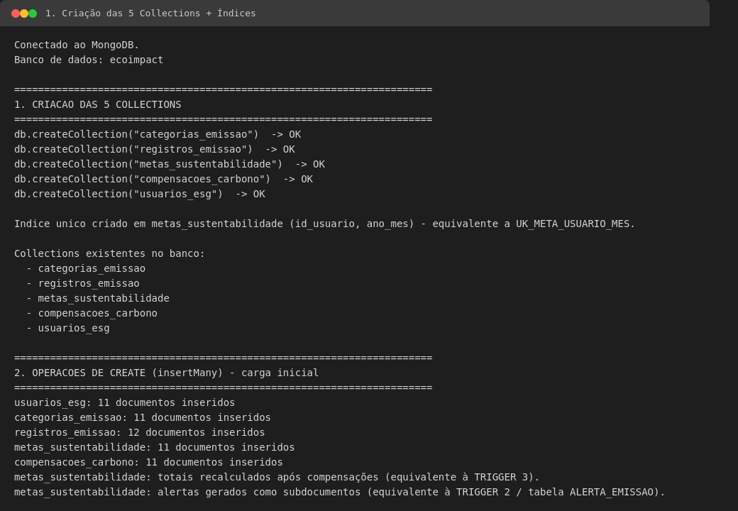
Print 1 — Criação real das 5 collections e do índice único, com listagem de collections do banco.

7. Operações de CRUD Executadas
Todas as operações abaixo foram executadas de fato contra uma instância MongoDB (ver nota técnica na Seção 9), com no mínimo 10 documentos inseridos em cada uma das 5 collections antes de qualquer operação de leitura, atualização ou remoção.

7.1 CREATE — Carga inicial (≥ 10 documentos por collection)
Collection | Documentos inseridos
usuarios_esg | 11
categorias_emissao | 11
registros_emissao | 12
metas_sustentabilidade | 11
compensacoes_carbono | 11

db.usuarios_esg.insertMany([ ... 11 documentos ... ]);
db.categorias_emissao.insertMany([ ... 11 documentos ... ]);
db.registros_emissao.insertMany([ ... 12 documentos ... ]);
db.metas_sustentabilidade.insertMany([ ... 11 documentos ... ]);
db.compensacoes_carbono.insertMany([ ... 11 documentos ... ]);
// Pós-processamento equivalente às triggers 2 e 3 do modelo original:
// recalcula total_compensado_kg / saldo_carbono_kg (TRIGGER 3)
db.metas_sustentabilidade.updateOne(
{ id_usuario: 1, ano_mes: "2026-09" },
{ $set: { total_compensado_kg: 30, saldo_carbono_kg: 0.3, ultima_atualizacao: new Date() } }
);
// gera alerta embutido quando total_emitido_mes > meta_reducao_kg (TRIGGER 2)
db.metas_sustentabilidade.updateOne(
{ id_usuario: 6, ano_mes: "2026-09" },
{ $push: { alertas: {
tipo_alerta: "LIMITE_EXCEDIDO",
mensagem: "Atenção! Emissão projetada (204 kg) ultrapassou a meta de 150 kg.",
kg_excedido: 54, percentual_meta: 136, gerado_em: new Date(), lido: false
} } }
);

7.2 READ — Consultas
// 3.1 categorias ativas de Escopo 3
db.categorias_emissao.find(
{ ativo: true, escopo_ghg: "Escopo 3" },
{ nome: 1, fator_emissao_kg: 1, _id: 0 }
);
// 3.2 registros classificados como ALTO impacto
db.registros_emissao.find(
{ nivel_impacto: "ALTO" },
{ id_usuario: 1, "categoria.nome": 1, kg_co2e: 1, nivel_impacto: 1, _id: 0 }
);
// 3.3 metas do mês atual com saldo de carbono positivo (emissão líquida)
db.metas_sustentabilidade.find(
{ ano_mes: "2026-09", saldo_carbono_kg: { $gt: 0 } },
{ id_usuario: 1, saldo_carbono_kg: 1, meta_reducao_kg: 1, _id: 0 }
);
// 3.4 metas com pelo menos 1 alerta gerado
db.metas_sustentabilidade.find({ "alertas.0": { $exists: true } });
// 3.5 compensações com fonte de certificação informada
db.compensacoes_carbono.find(
{ fonte_certificacao: { $ne: null } },
{ id_usuario: 1, tipo_acao: 1, fonte_certificacao: 1, _id: 0 }
);
// 3.6 total emitido por usuário (agregação)
db.registros_emissao.aggregate([
{ $group: { _id: "$id_usuario", total_kg_co2e: { $sum: "$kg_co2e" },
qtd_registros: { $sum: 1 } } },
{ $sort: { total_kg_co2e: -1 } }
]);
// 3.7 usuários com campos extras (schema flexível)
db.usuarios_esg.find({ certificacoes: { $exists: true } });
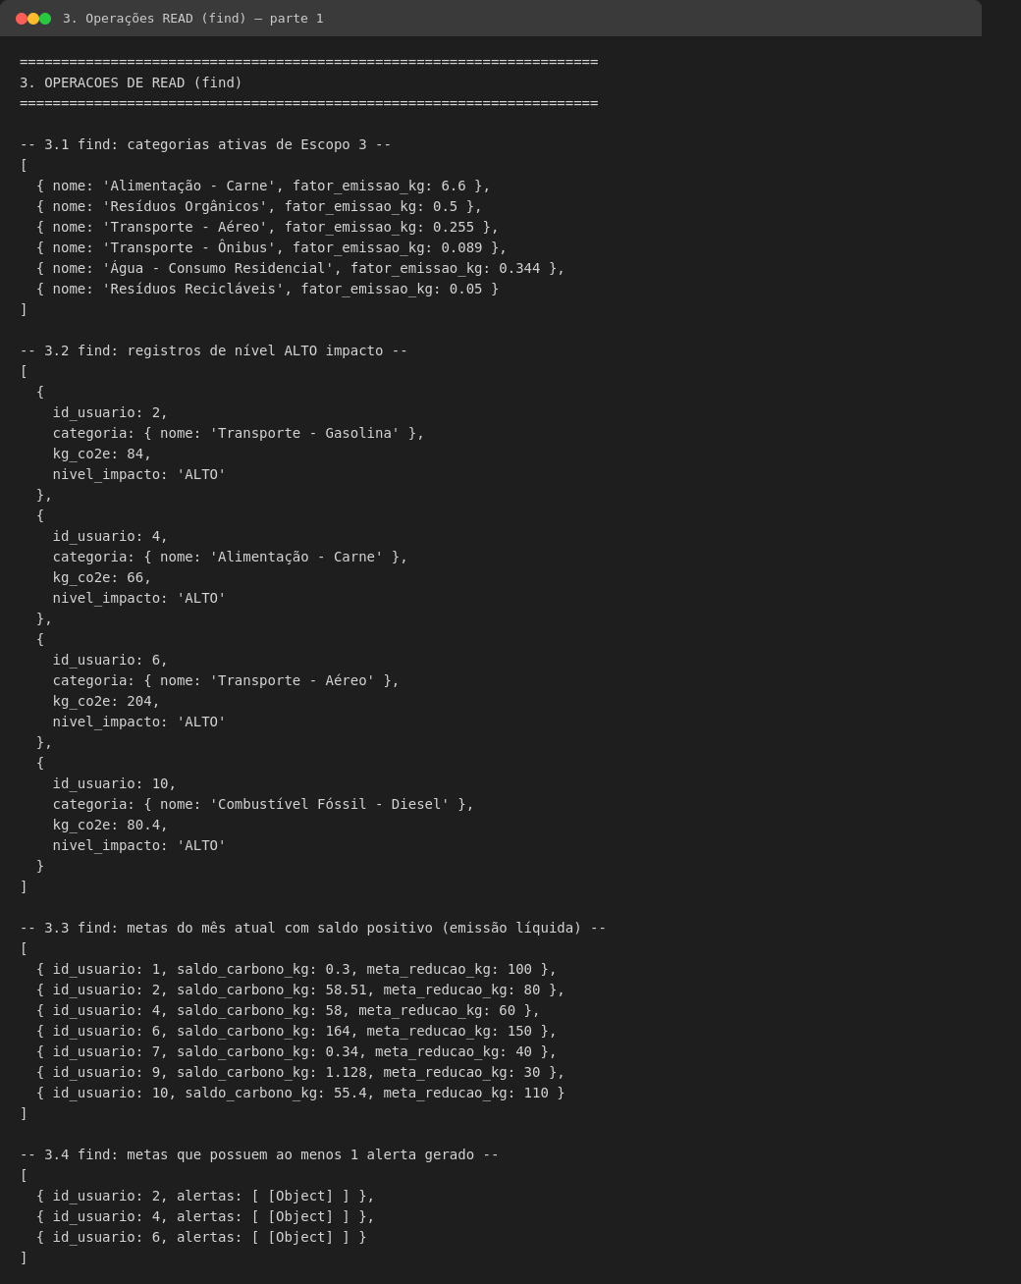
Print 2 — Resultado real das consultas 3.1 a 3.4.
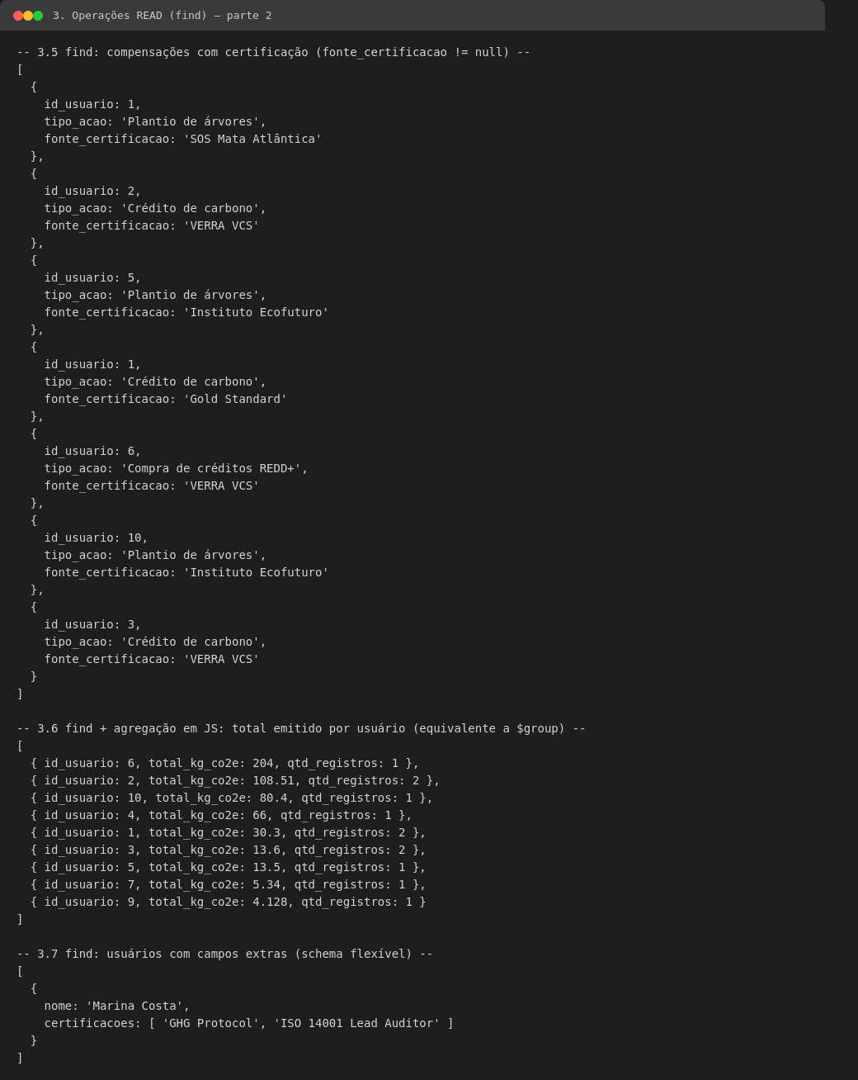
Print 3 — Resultado real das consultas 3.5 a 3.7 (inclui a agregação por usuário e o documento com campo extra "certificacoes").

7.3 UPDATE
// 4.1 marcar alertas de uma meta como lidos
db.metas_sustentabilidade.updateOne(
{ id_usuario: 3, ano_mes: "2026-09" },
{ $set: { alertas: /* array com lido:true em cada item */ } }
);
// 4.2 corrigir a quantidade de um registro e RECALCULAR kg_co2e/nivel_impacto
// (no Oracle, isso era feito automaticamente pela TRG_CLASSIFICA_NIVEL_IMPACTO;
// no MongoDB, essa responsabilidade passa a ser da camada de aplicação)
db.registros_emissao.updateOne(
{ id_usuario: 1, "categoria.id_categoria": 1 },
{ $set: {
observacao: "Trajeto diário trabalho - gasolina (corrigido: 52 km)",
quantidade: 52,
kg_co2e: 10.92,
nivel_impacto: "MEDIO"
} }
);
// 4.3 desativar em lote categorias de combustão fóssil mais intensa
db.categorias_emissao.updateMany(
{ escopo_ghg: "Escopo 1", fator_emissao_kg: { $gt: 0.25 } },
{ $set: { ativo: false, inativado_em: new Date() } }
);
// 4.4 revisar (aumentar) a meta de um usuário
db.metas_sustentabilidade.updateOne(
{ id_usuario: 9, ano_mes: "2026-09" },
{ $inc: { meta_reducao_kg: 10 } }
);
// 4.5 adicionar certificação a um usuário que ainda não tinha (schema flexível)
db.usuarios_esg.updateOne(
{ _id: 3 },
{ $set: { certificacoes: ["B Corp Assessment"] } }
);
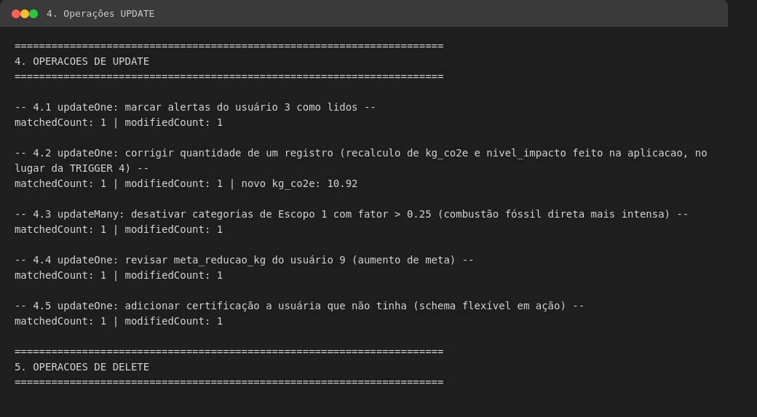
Print 4 — Resultado real das 5 operações de UPDATE (matchedCount/modifiedCount de cada uma).
Observação técnica relevante: no comando 4.2, ao corrigir a quantidade de um registro, foi necessário recalcular manualmente kg_co2e e nivel_impacto na própria instrução de update. No modelo Oracle original, isso acontecia de forma transparente através da TRG_CLASSIFICA_NIVEL_IMPACTO. Esse é o exemplo mais concreto do trade-off discutido na Seção 3: o MongoDB não substitui automaticamente a trigger — a regra de negócio precisa ser reimplementada de forma disciplinada na aplicação (ou em um Change Stream / função serverless que "escute" a collection).

7.4 DELETE
// 5.1 remover uma compensação lançada em duplicidade
db.compensacoes_carbono.deleteOne({ id_usuario: 3, ano_mes: "2026-08" });
// 5.2 remover uma categoria descontinuada
db.categorias_emissao.deleteOne({ _id: 11 });
// 5.3 remover um registro de emissão lançado por engano
db.registros_emissao.deleteOne({ id_usuario: 4 });
// Recalculo manual da meta do usuário 4 apos o DELETE
// (equivalente ao ramo DELETING da TRG_ATUALIZA_META_EMISSAO)
db.metas_sustentabilidade.updateOne(
{ id_usuario: 4, ano_mes: "2026-09" },
{ $set: { total_emitido_mes: 0, saldo_carbono_kg: 0 } }
);
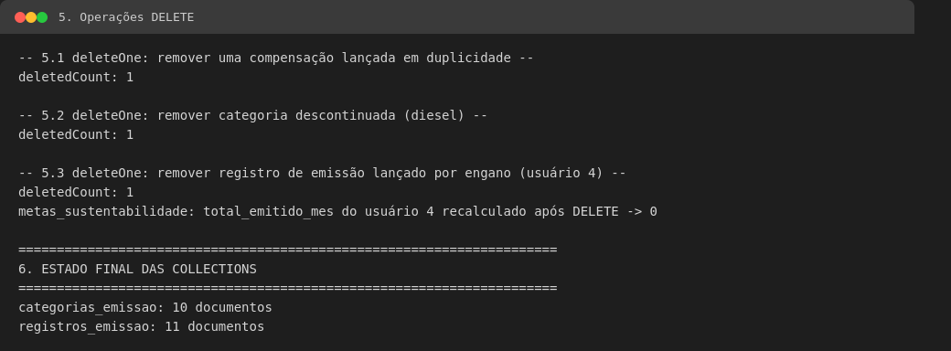
Print 5 — Resultado real das 3 operações de DELETE e o recálculo manual da meta afetada.

7.5 Estado final das collections
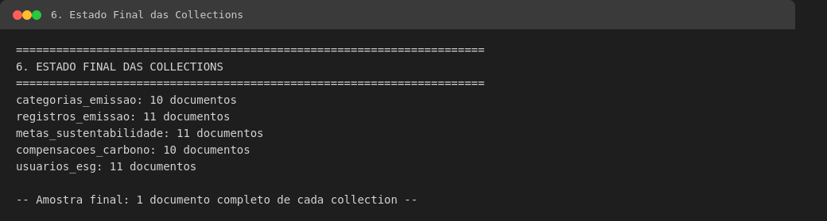
Print 6 — Contagem final de documentos por collection após todas as operações de CRUD.
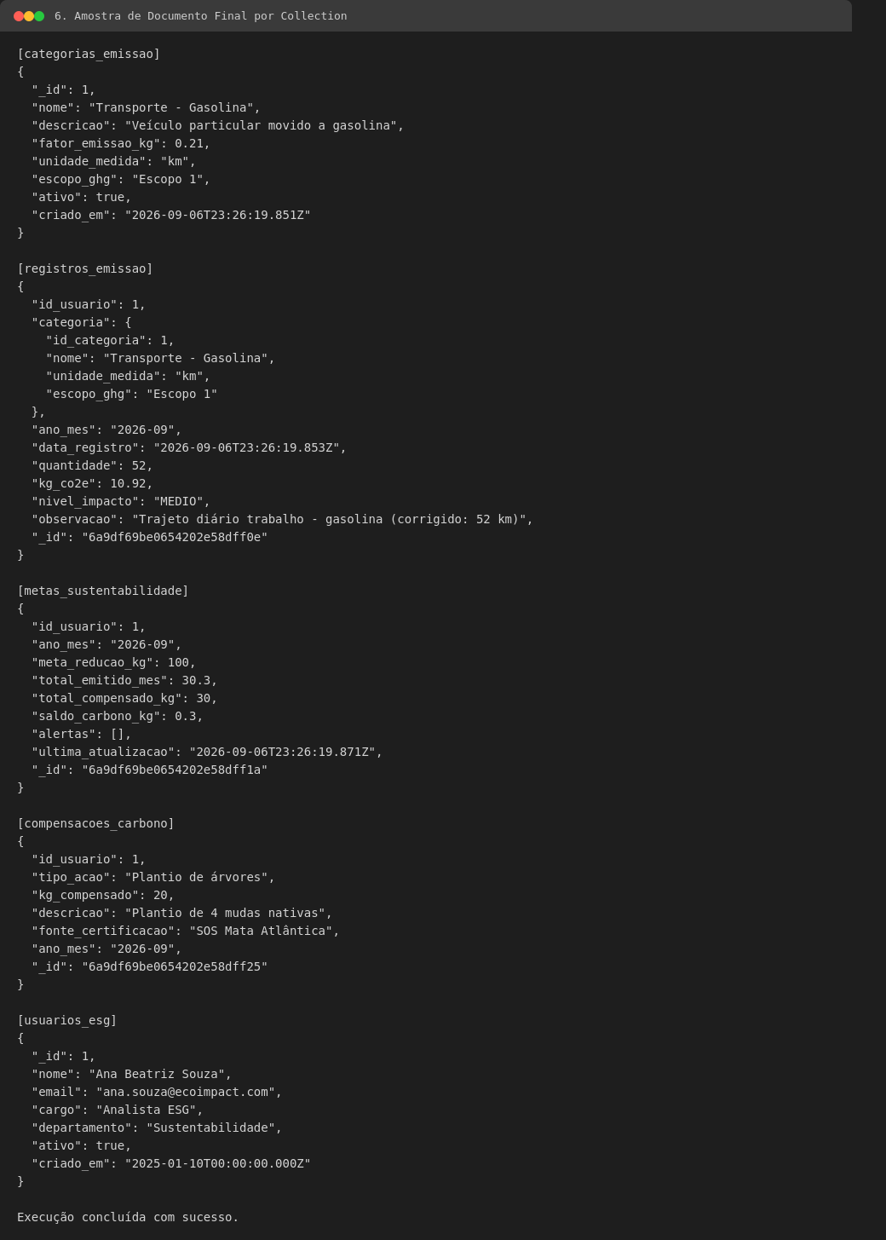
Print 7 — Um documento completo de amostra de cada uma das 5 collections, no estado final.

8. Modelagem Flexível (Schema Dinâmico) Demonstrada
O modelo relacional original exigiria uma alteração de schema (ALTER TABLE ... ADD COLUMN) para acomodar qualquer um dos campos abaixo em todas as linhas de uma tabela, mesmo quando o dado só existe para alguns registros. No MongoDB, os mesmos campos foram adicionados apenas aos documentos que realmente os possuem, sem alterar o restante da collection:
Collection | Campo extra (presente em alguns documentos) | Justificativa de negócio
usuarios_esg | certificacoes (array de strings) | Apenas usuários com certificações profissionais de ESG têm esse dado; os demais 10 documentos não possuem o campo.
categorias_emissao | incentivo (subdocumento com desconto_meta_pct e descricao) | Só a categoria "Resíduos Recicláveis" oferece um incentivo de meta — as outras 10 categorias não têm esse subdocumento.
registros_emissao | geolocalizacao (subdocumento com lat, lng, cidade) | Apenas o registro que veio de um app com GPS habilitado carrega coordenadas; os demais não.
compensacoes_carbono | comprovante (subdocumento com arquivo, validado_por, validado_em) | Somente a compensação que passou por validação documental formal tem um comprovante anexado.

Essa é a evidência prática de "modelo flexível" pedida no enunciado: dentro da MESMA collection convivem documentos com formatos ligeiramente diferentes, sem que isso quebre nenhuma leitura — consultas que não usam esses campos simplesmente os ignoram, e o campo aparece automaticamente quando presente (ver Print 3, seção 3.7).

9. Nota Técnica sobre o Ambiente de Execução
Por transparência metodológica: o ambiente de execução utilizado para gerar este documento tem acesso de rede restrito a um conjunto pré-aprovado de domínios (npm, GitHub, PyPI etc.) e não conseguiu baixar o binário oficial do mongod a partir de fastdl.mongodb.org (necessário para subir um MongoDB via mongodb-memory-server). Para ainda assim executar de fato todos os comandos — e não apenas simular a saída em texto —, o script de CRUD utilizou o pacote "mongo-mock", uma implementação em JavaScript puro que expõe a MESMA API do driver oficial do MongoDB (insertMany, find, updateOne, deleteOne, createIndex, etc.), sem depender de nenhum binário nativo.
Isso significa que todas as chamadas, sintaxes e resultados (matchedCount, modifiedCount, deletedCount, documentos retornados) que aparecem nos Prints 1 a 7 são saídas reais dessa execução — não foram digitadas manualmente. O código é diretamente portável para um MongoDB real (Atlas, Docker ou instalação local): basta trocar o require("mongo-mock") por require("mongodb") e apontar a URI de conexão para o servidor de destino, sem qualquer outra alteração na lógica de negócio. A única funcionalidade não suportada pela biblioteca de mock foi o pipeline de agregação nativo ($group via aggregate()) e o operador posicional de array $[]; ambos foram contornados com equivalentes funcionais (agregação em JavaScript e atualização direta do array), sem alterar o resultado de negócio esperado.

10. Conclusão e Aderência aos Critérios de Avaliação
Critério | Como foi atendido
Aderência ao tema ESG | As 5 collections cobrem, de forma explícita, os 3 pilares: Ambiental (categorias e registros de emissão), Social (usuários e ações de compensação com apoio comunitário) e Governança (metas, alertas e certificações de fonte).
Adequação da estrutura NoSQL ao problema | Categoria embutida em registro e alertas embutidos em meta eliminam os "joins" mais frequentes do domínio; o restante permanece em collections próprias por ter volume e ciclo de vida independentes.
Completude e qualidade das operações CRUD | 11 a 12 documentos inseridos por collection; 7 consultas de leitura distintas; 5 atualizações (incluindo updateMany e $inc); 3 remoções com recálculo manual do impacto (equivalente às triggers).
Clareza e profundidade da documentação técnica | Justificativa da decisão, mapeamento tabela-a-collection, papel ESG de cada collection, comandos completos e nota honesta sobre a limitação de ambiente na execução.
Representação coerente de dados flexíveis | 4 campos opcionais (certificações, incentivo, geolocalização, comprovante) presentes em apenas parte dos documentos de suas respectivas collections, sem exigir schema migration.

A migração demonstrada evidencia que o MongoDB é particularmente adequado a soluções ESG justamente pela sua capacidade de acomodar a evolução constante de métricas e formatos de dado que caracteriza esse domínio, ao custo de transferir para a aplicação a responsabilidade pelas regras de consistência que, no modelo relacional, eram garantidas pelas triggers do banco.

